Barcelona F.C.
Across

1. jugador de brazil que gano el balon de oro y trofeos
8. entrenador que gano todo en 2009
10. marca deportiva que patrocina al equipo
11. es el mejor jugado de la actualidad
12. entrenador que llego en 1988 a cambiar la filosofia del club
13. equipo fundado en 1899.
17. nacionalidad de messi
18. ultimo jugador brasileno que fue fichaje bomba
19. trofeo que ganaron en 2017

Down

2. nombre del delantero actual del barcelona
3. es el trofeo mas importante que ha ganado
4. nombre del entrenador actual
5. equipo al que le gano la champions en 2015
6. jugador del equpi que juega de defensa y gano el mundial en 2010 con espana
7. nombre del capitan del equipo
9. jugador espanol que gano todo los trofeos en 2009 y era el capitan del equipo
12. es el nombre de su estadio
14. es su principal rival
15. en que pais se encuentra el club
16. jugador que adquirio en 1980

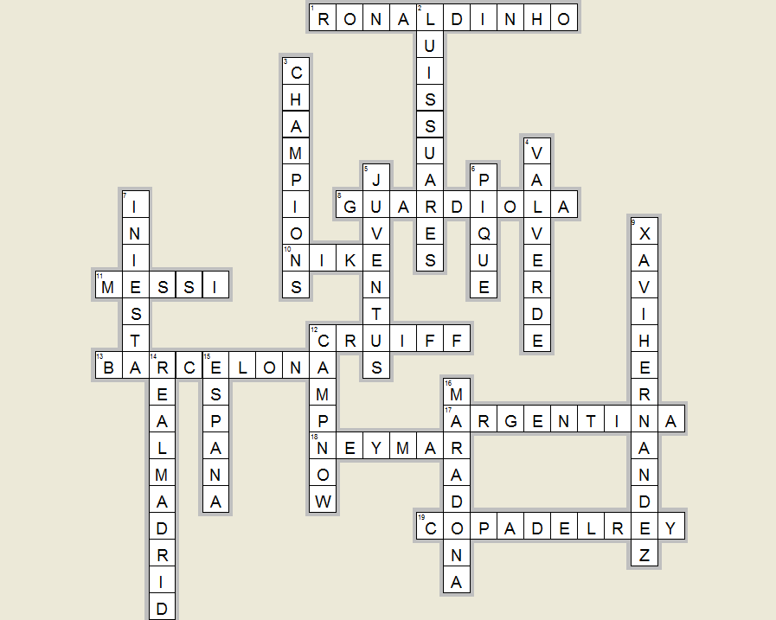
Solución.

